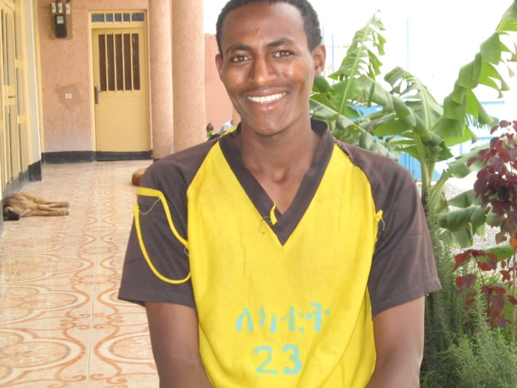
Navn: 34: Leake Hailu
Dreng/pige: M
Alder: 18
Årstal ankomst til børnehjemmet ? 2005
Fra hvilken by/område/familiebaggrund? Mekele. Boede hos moren til hun blev syg og døde. Boede hos familie, men de blev uvenner. Gadebarn i 3 år. Har en søster der er bortadopteret.

Hvilken klasse går du i? 7
Hvilke fag kan du bedst lide? matematik
Hvad er din yndlingsbeskæftigelse? Fodboldteam:HAB
Hvilken uddannelse kunne du tænke dig? prof. fodboldspiller
Hvilken skole går du i og hvor langt har du til skole? Yekatit. Går hele dagen.
5 min til skole
Vejarbejder

